Ερωτηματολόγιο Partageons nos valeurs dans l’effort
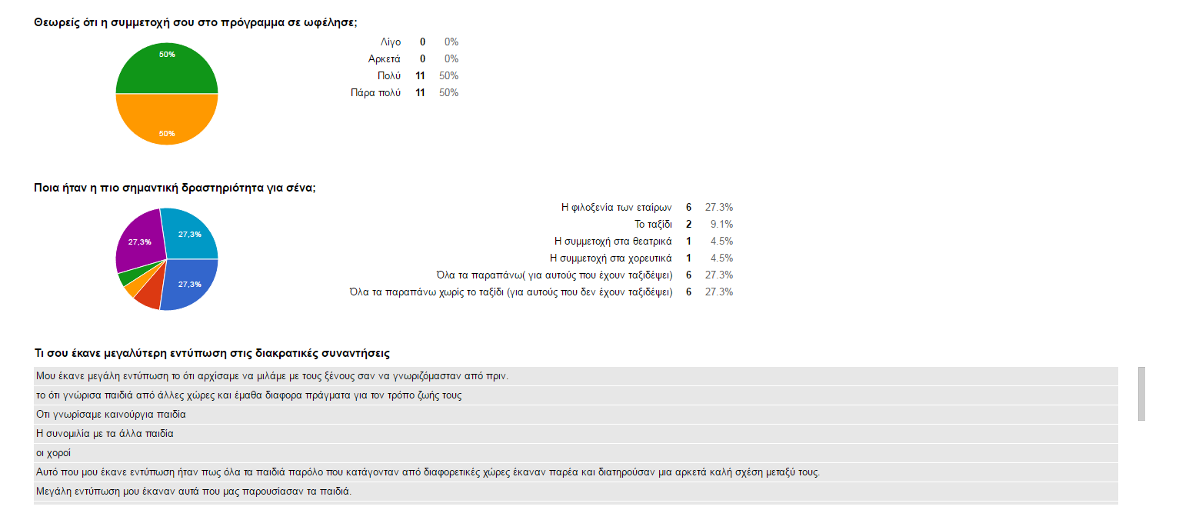
Ιούνιος 2016
